Blockly – Referencia General
Tratá de no imprimir todas estas hojas

Blockly – Referencia General 1
¿Qué es Blockly? 4
¿Cómo se accede a Blockly en SPARKvue? 4
¿Cuáles son las categorías principales? 4
¿Qué encontramos en la categoría lógica? 4
Si condición Entonces acciones 5
Comparación (de magnitudes numéricas) 5
Resultados lógicos de condiciones que son verdaderas o falsas 5
Inversión de una condición lógica (o negación) 5
Asignación directa de una condición lógica 6
Asignación directa de un resultado vacío (que no se sabe lo que es) 6
Asignación directa de un resultado a una variable 6
¿Qué encontramos en la categoría Secuencias?  6
Repetir un grupo de acciones n veces 6
Repetir un grupo de acciones mientras o hasta que se cumpla una condición 6
Repetir un grupo de acciones un determinado número de veces, llevando la cuenta en una variable 7
Recorrer una lista de la que uno no necesariamente conoce la extensión o configuración 7
Forzar la salida de un bucle (una iteración) en cualquier momento 8
¿Què encontramos en la categoría Matemáticas?  8
Un valor numérico directo 8
Una operación aritmética entre dos valores numéricos 8
Operaciones aritméticas sobre un solo valor 8
Cálculos trigonométricos (con argumentos en grados) 9
Algunas de las constantes canònicas 9
Verificación de propiedades de un valor numérico 9
Tres tipos de redondeo 10
Extractos estadísticos derivados del análisis de listas de valores numéricos 10
Resto de una división 10
Forzar a que un resultado quede dentro de un cierto rango 10
Crear un número entero al azar que esté comprendido entre dos valores determinados 10
Crear un número al azar comprendido entre 0 y 1 10
¿Qué encontramos en la sección de Textos? 11
Un texto fijo cualquiera que escribamos 11
Crear un texto sumando (concatenando) una lista de valores 11
“Estirar” un texto agregándole algo al final 11
Contar la cantidad de caracteres que conforman un texto 11
Evaluar si un texto no tiene ni siquiera un carácter 12
Ver si un texto contiene otro texto, y a partir de qué lugar 12
Extraer una letra de un texto especificando su posición 12
Extraer un trozo de texto de otro texto especificando desde dónde hasta dónde 13
Convertir un texto a mayúsculas, minúsculas o capitalizarlo 13
Eliminar los espacios a un lado y otro de un texto 13
¿Qué encontramos en la categoría Listas? 14
Una lista que no tiene nada 14
Crear una lista que si tiene cosas 14
Crear y rellenar automáticamente una lista (pero con todo igual) 15
Determinar cuántos elementos tiene una lista 15
Ver si una lista ya contiene algún elemento o todavía no 15
Ver en qué lugar de la lista está guardado un determinado valor (si lo está) 15
Encontrar y actuar sobre un elemento de la lista conociendo su posición 16
Cargar un valor en un lugar determinado de la lista 17
Separar cada una de las palabras de un texto (explotar el texto), convirtiéndolas en una lista y viceversa 17
¿Qué encontramos en la categoría Variables? 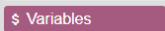 19
Crear una variable nueva 19
Asignar o guardar un valor dentro de una variable 19
Llamar o utilizar el valor guardado 19
Modificar o incrementar un valor numérico existente 19
¿Qué encontramos en la categoría Funciones? 19
Definir una función simple (sin retorno de valor) 19
Definir una función que devuelve un resultado 20
Configurar parámetros de entrada (Engranaje mutador) 20
¿Qué encontramos en la categoría Salida de código? 20
Asignar un valor calculado a una medición del sistema 20
Crear una salida de texto y enviarla al sistema 20
¿Qué encontramos en la categoría Entrada de Usuario? 21
Solicitar textos o números 21
¿Qué encontramos en la categoría Tiempo? 21
Pausar la ejecución por un momento 21
Obtener el tiempo transcurrido 22
¿Qué encontramos en la categoría Notas?  22
Agregar una nota aclaratoria o comentario generales 22
Utilidades principales de las notas: 22
¿Qué encontramos en la categoría Hardware?  22
Módulo Especial: Dispositivo //code.Node 23
Módulo Especial: //control.Node 24
Buenas Prácticas de Programación en SPARKvue 26
Guía de Resolución de Errores Comunes (Debugging) 26
A tener en cuenta 26

¿Qué es Blockly?
Blockly es un software de programación desarrollado por Google y alguna gente del MIT.
Como es de código abierto, con creadores muy prestigiosos, y desarrollado específicamente para facilitar su incorporación e interacción dentro de otros programas o sistemas que lo contengan, verás que fue adoptado por muchas empresas y desarrolladores, como por ejemplo PASCO, el creador de SPARKvue.
Blockly es un sistema de programación:
- Simple, con una cantidad de funciones muy acotada.
- Las funciones están divididas en categorías de afinidad que se comprenden claramente. Además, cada categoría tiene su propio color, lo que facilita la revisión.
- Se programa a través de una interfase gráfica en la que uno arrastra, pega y encastran bloques (parecidos al viejo Rasti), presentando varias ventajas respecto a otras formas de programación:
  - Al usar una función, su nombre está ya escrito en ella. No hay que recordar demasiado ni cómo equivocarse en el tipeo.
  - Al abrir un lazo (while/mientras, para cada/for … next, etc.) o una decisión (si … entonces/if … then) etc, el cierre se crea en el mismo instante, evitando errores o inconsistencias de sintàxis.
  - Cuando usa una fórmula matemática o comparación lógica, su apertura y cierre se producen inmediatamente, no hay cómo equivocarse con aperturas o cierres de paréntesis de más.
  - Cuando un bloque precisa argumentos, se ven los espacios a llenar como huecos en blanco. Es muy difícil olvidarse de alguno.
  - Está preparado para interactuar fácilmente con el hardware e interfases de usuario de terceros.
Por los motivos anteriores está asociado al aprendizaje inicial de programación y se lo usa muy frecuentemente como el motor de muchas plataformas de automatización y robótica educativas.


¿Cómo se accede a Blockly en SPARKvue?
Con el ícono

¿Cuáles son las categorías principales?
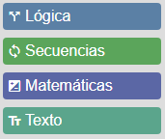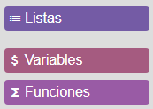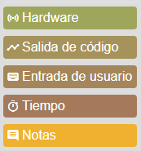

¿Qué encontramos en la categoría lógica?
Conjunto de funciones que sirven para comparar y tomar decisiones

Si condición Entonces acciones
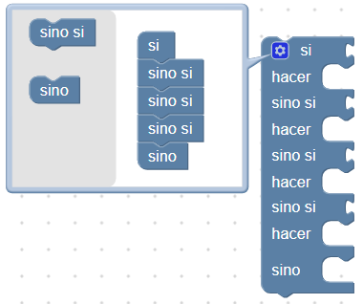

Comparación (de magnitudes numéricas)
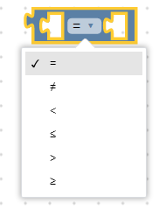
Proposición A | Proposición B | Evaluadas por la función Y | Evaluadas por la función O
Verdadera | Verdadera | Verdadero | Verdadero
Verdadera | Falsa | Falso | Verdadero
Falsa | Verdadera | Falso | Verdadero
Falsa | Falsa | Falso | Falso

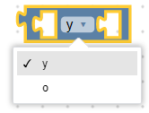
Resultados lógicos de condiciones que son verdaderas o falsas

Inversión de una condición lógica (o negación)
Proposición | Evaluada por la función NO
Verdadera | Falsa
Falsa | Verdadera
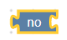
Si la entrada es cierta, la salida es falsa y viceversa.

Asignación directa de una condición lógica
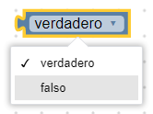

Asignación directa de un resultado vacío (que no se sabe lo que es)
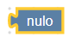

Asignación directa de un resultado a una variable
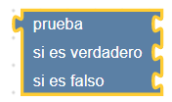
En ciertos casos reemplaza y abrevia lo que se haría con una sentencia SI .. ENTONCES

Por ejemplo:

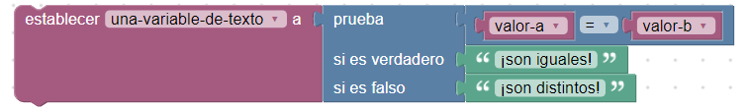

¿Qué encontramos en la categoría Secuencias?

Repetir un grupo de acciones n veces
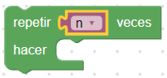
n tiene que ser un número o una variable que contenga un valor numérico.

Repetir un grupo de acciones mientras o hasta que se cumpla una condición
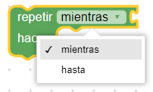
El argumento tiene que ser una operación (o eventualmente una variable) que arroje una condición de verdadero o falso.

Repetir un grupo de acciones un determinado número de veces, llevando la cuenta en una variable
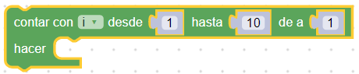
Esta funcionalidad pone en juego 4 valores:
- Una variable en la que se lleva la cuenta de cuántas veces se ejecutó la acción (pero cuidado, que puede no ser simplemente la cantidad de veces que se dio vuelta al lazo).
- Un valor con el que arranca la variable en la primera vuelta (1 en el ejemplo).
- Un valor que indica que se dejará de dar vueltas cuando la variable lo alcance o sobrepase.
- Un valor que indica cuánto crece (o decrece) la variable en cada vuelta. Este valor puede ser positivo o negativo.

Recorrer una lista de la que uno no necesariamente conoce la extensión o configuración
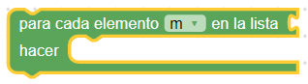
Más adelante veremos que los valores se pueden guardar en “casilleros individuales” o en “listas” (grupos de variables asociadas de alguna manera).
Esta función puede explorar toda una lista, asignando en cada vuelta a la variable m el valor de cada uno de los “casilleros”.
Por ejemplo:
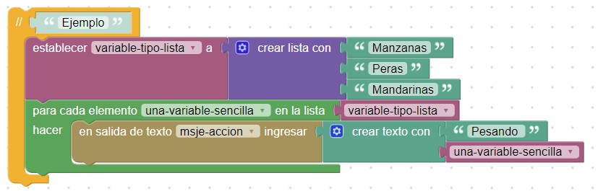
produce:
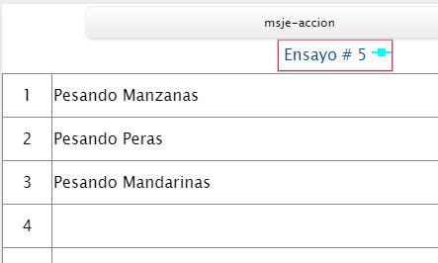

Forzar la salida de un bucle (una iteración) en cualquier momento
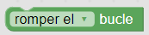
Cualquiera de las acciones que implican dar vueltas repitiendo la ejecución de un cierto grupo de comandos puede ser interrumpida por esta instrucción (que normalmente estará dentro de un bloque SI … ENTONCES).
En general, uno debería tratar de evitar instrucciones como esta y establecer las condiciones adecuadas en la definición de los lazos de iteración, pero en algunos casos nos hay más remedio…

¿Què encontramos en la categoría Matemáticas?

Un valor numérico directo
Si no vas a usar el número en ningún otro lugar del programa, y su valor permanecerá fijo, te conviene cargarlo directamente en un campo de este tipo.

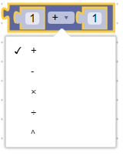
Una operación aritmética entre dos valores numéricos
Tenés a disposición todas las operaciones estándar.
A diferencia de otros lenguajes, donde el producto se represente con un asterisco *, aquí si vuelve a la vieja notación de la crucecita x
Otra diferencia se nota cuando tenés que hacer operaciones entre más de dos valores numéricos. En algunos lenguajes, cuando hacés 4+5+6, la computadora primero hace 4+5, guarda el resultado intermedio 9 y a ese le suma el 6. Blockly te fuerza a explicitar en qué orden querés que se vayan haciendo los cálculos, obligándote a anidarlos.
La cuenta anterior en Blockly sería:


Operaciones aritméticas sobre un solo valor
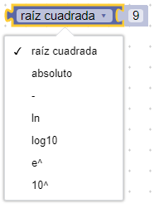

Cálculos trigonométricos (con argumentos en grados)
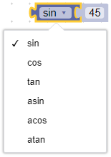

Algunas de las constantes canònicas
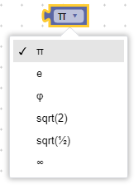

Verificación de propiedades de un valor numérico
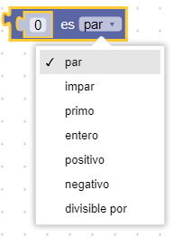

El resultado es un valor verdadero o falso

Tres tipos de redondeo
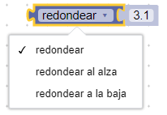

Extractos estadísticos derivados del análisis de listas de valores numéricos
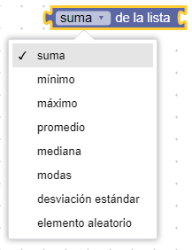

Resto de una división
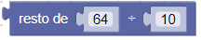

Forzar a que un resultado quede dentro de un cierto rango
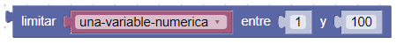
(una cama de Procusto)

Crear un número entero al azar que esté comprendido entre dos valores determinados
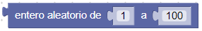

Crear un número al azar comprendido entre 0 y 1

¿Qué encontramos en la sección de Textos?

Un texto fijo cualquiera que escribamos

Si no vas a usar el texto en ningún otro lugar del programa, y su valor permanecerá fijo, te conviene cargarlo directamente en un campo de este tipo.

Crear un texto sumando (concatenando) una lista de valores
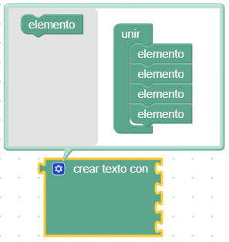
Los argumentos pueden ser:
Otros textos o valores numéricos
Por ejemplo:
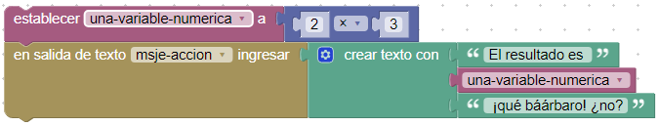
Produce:
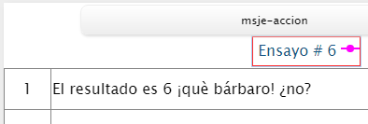

“Estirar” un texto agregándole algo al final
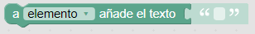
Por ejemplo:
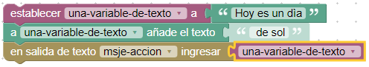 => 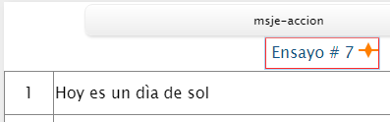

Contar la cantidad de caracteres que conforman un texto
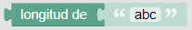
Por ejemplo:
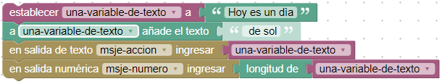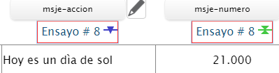

Evaluar si un texto no tiene ni siquiera un carácter

El resultado es booleano (verdadero o falso)

Ver si un texto contiene otro texto, y a partir de qué lugar
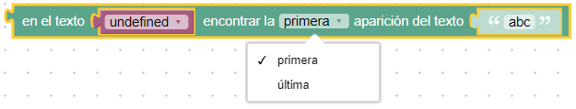
Por ejemplo:
Produce:
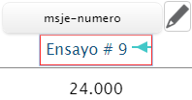

Extraer una letra de un texto especificando su posición
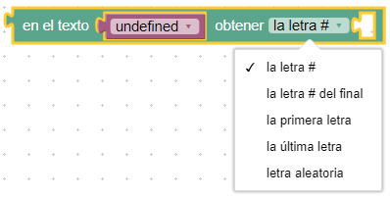
Por ejemplo:
Produce:
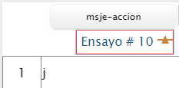

Extraer un trozo de texto de otro texto especificando desde dónde hasta dónde
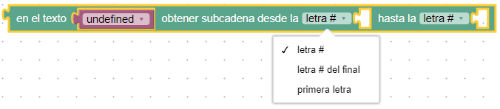
Por ejemplo:
Produce:
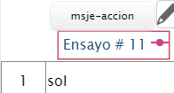

Convertir un texto a mayúsculas, minúsculas o capitalizarlo
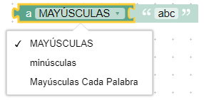
Es una función sumamente útil para estandarizar respuestas de usuarios antes de hacer comparaciones lógicas, evitando errores si alguien escribe "SÍ", "Sí" o "sí".

Eliminar los espacios a un lado y otro de un texto
Por ejemplo:
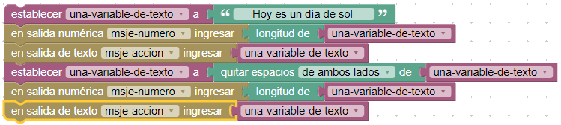
Produce:
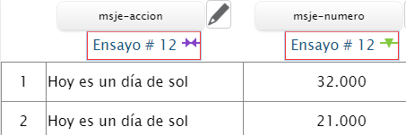

¿Qué encontramos en la categoría Listas?

Una lista que no tiene nada
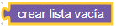De momento, es medio un pase mágico, veremos su utilidad más adelante.

Crear una lista que si tiene cosas
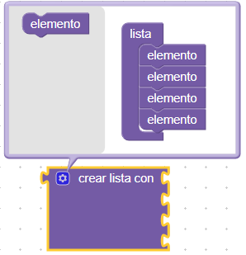
La lista es una colección de elementos que se asigna a una variable (una variable de tipo lista).
Los elementos pueden ser valores numéricos, textos, valores booleanos… ¡e inclusive otras listas!
Las listas son muy buenas para mantener juntos a datos que son del mismo tipo, u origen, o que guardan alguna relación conceptual concreta entre sí.
Entre otras cosas, son particularmente útiles para importar al entorno de Blockly datos contenidos en tablas (p. ej. de parámetros cargados por los usuarios no programadores, o conjuntos de mediciones automáticas, etc.
Por ejemplo:
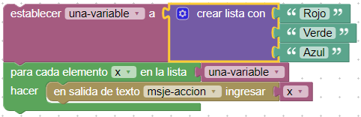 => 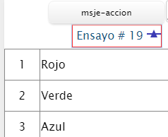
Pero:
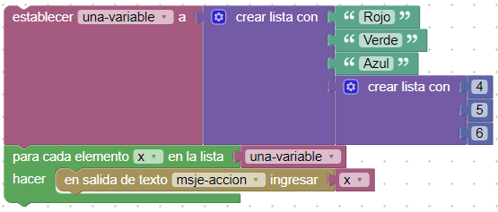=> 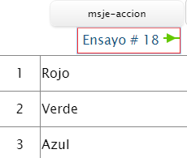!!!
Y:
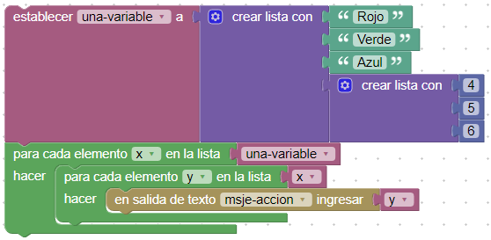 = >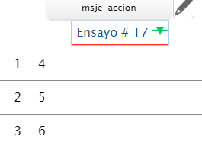!!!

Crear y rellenar automáticamente una lista (pero con todo igual)
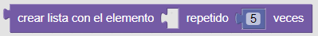

Determinar cuántos elementos tiene una lista
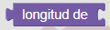 La salida es un valor numérico.
Por ejemplo:
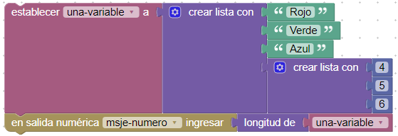=> 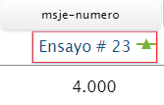

Ver si una lista ya contiene algún elemento o todavía no
El argumento es una variable de tipo lista y la salida un verdadero o falso
Por ejemplo:
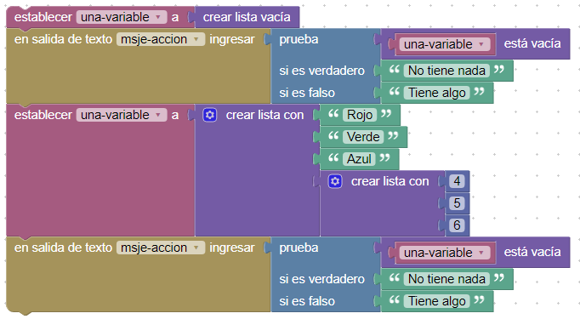=> 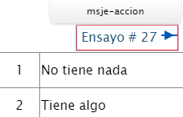
Este ejemplo es trivial, pero la constatación podría hacerse al “chupar” una tabla de mediciones, o revisar una lista que otra parte del programa fue revisando con registros de eventos, etc.

Ver en qué lugar de la lista está guardado un determinado valor (si lo está)
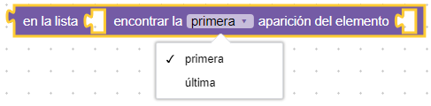
Por ejemplo:
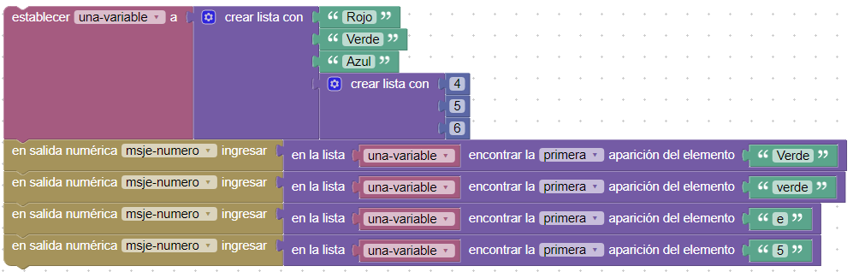
Produce:
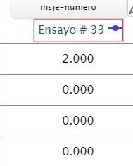
El resultado es la posición del elemento dentro de la lista.
La cuenta arranca en 1, no en 0 como suele suceder en otros lenguajes.
La coincidencia debe ser perfecta, incluyendo mayúsculas y minúsculas (es case sensitive).
No explorar los valores dentro de otras listas.

El argumento puede ser una lista también, pero este buscador no la reconoce. Agregando esto al ejemplo anterior:
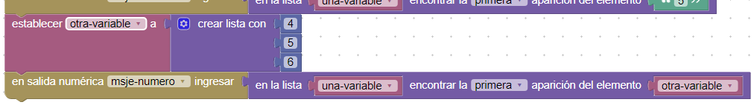
Se obtiene:
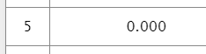
aunque un ser humano o un sistema más inteligente diría que lo encontró en la posición 4

Encontrar y actuar sobre un elemento de la lista conociendo su posición
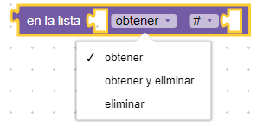

Cargar un valor en un lugar determinado de la lista
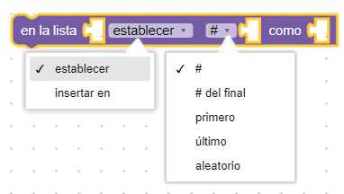
Por ejemplo:
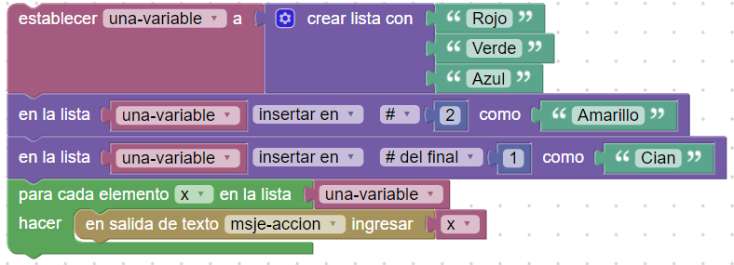 =>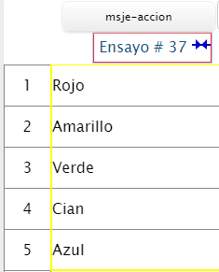

Separar cada una de las palabras de un texto (explotar el texto), convirtiéndolas en una lista y viceversa
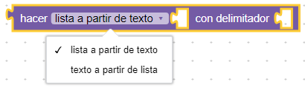
Por ejemplo:
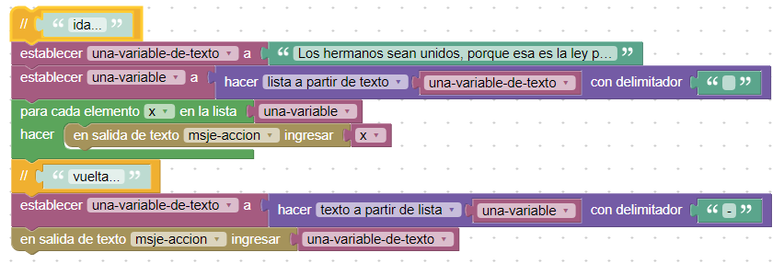
Produce:
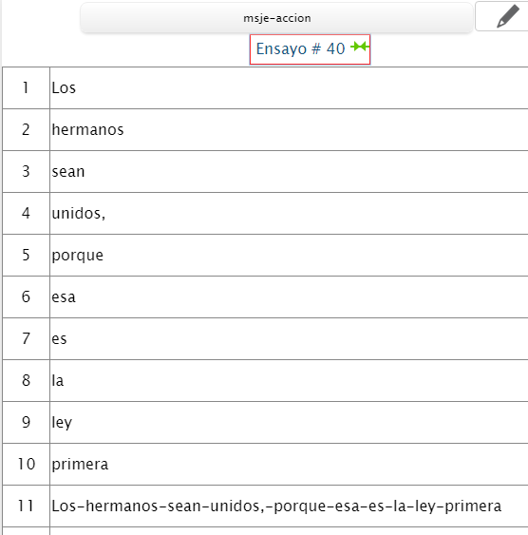

¿Qué encontramos en la categoría Variables?
Las variables funcionan como "cajas" o contenedores con un nombre único donde el programa puede almacenar temporalmente un dato (un número, un texto, un valor lógico o una lista completa) para recordarlo y usarlo en cualquier otro bloque más adelante.

Crear una variable nueva
Al hacer clic en el botón de la categoría, el sistema nos solicita asignarle un nombre descriptivo (por ejemplo: temperatura-maxima, contador-de-vueltas, nombre-usuario).

Asignar o guardar un valor dentro de una variable
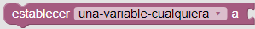
Este bloque toma el valor o el resultado del cálculo que se conecte a su derecha y lo guarda dentro de la "caja" de la variable elegida. Si la variable ya tenía un dato guardado, este se borra por completo y se reemplaza por el nuevo.

Llamar o utilizar el valor guardado
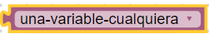
Es un bloque compacto que simplemente representa el dato guardado. Se puede encastrar en cualquier lado donde se necesite usar ese valor (por ejemplo, dentro de una operación matemática, una comparación lógica o una salida de texto).

Modificar o incrementar un valor numérico existente
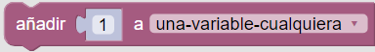
Es un bloque de atajo directo exclusivo para variables que contienen números. En lugar de reescribir toda la lógica, suma (o resta, si usamos un número negativo) el valor indicado directamente al contenido actual de la variable. Equivale a decir: "toma lo que hay en la caja y agrégale tanto".

¿Qué encontramos en la categoría Funciones?
Las funciones (o subrutinas) son bloques de código independientes que agrupan un conjunto de instrucciones bajo un nombre específico. Su propósito fundamental es evitar la repetición innecesaria de código: se escriben una sola vez y se pueden "llamar" o ejecutar desde cualquier parte del programa principal tantas veces como sea necesario.

Definir una función simple (sin retorno de valor)
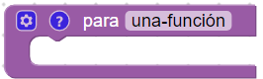
Permite encapsular una secuencia de acciones consecutivas. Por ejemplo, una rutina para hacer parpadear una luz de alarma tres veces o emitir un pitido de alerta. No devuelve ningún dato numérico ni lógico al flujo principal, solo ejecuta las tareas asignadas.

Definir una función que devuelve un resultado
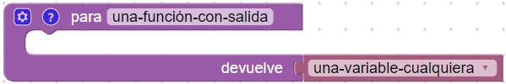
A diferencia de la anterior, esta función realiza un procedimiento o cálculo interno y, al finalizar, "entrega" un resultado específico (un número, un texto, etc.) al bloque que la invocó. Es ideal para algoritmos de conversión de unidades o calibración de sensores.

Configurar parámetros de entrada (Engranaje mutador)
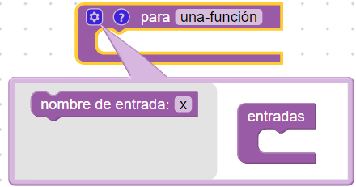 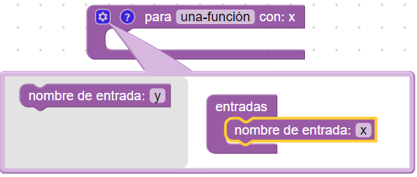 …
Haciendo clic en la pequeña estrella o engranaje del bloque de función, podemos añadirle "argumentos" o parámetros de entrada. Esto permite que la función reciba datos externos para trabajar de forma dinámica (por ejemplo, una función calcular_promedio que recibe variables numéricas de entrada).

¿Qué encontramos en la categoría Salida de código?
A diferencia de las salidas de texto comunes, esta sección te permite enviar información estructurada fuera del entorno de bloques de programación, interactuando con el sistema global de SPARKvue.

Asignar un valor calculado a una medición del sistema
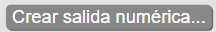
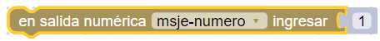
Este bloque es el puente dorado entre tu algoritmo y los gráficos de SPARKvue. Te permite tomar cualquier resultado matemático o lectura procesada en tus bloques y enviarla como una "medición calculada". Gracias a esto, podés graficar en tiempo real tus propias variables o cálculos complejos en los mismos ejes cartesianos donde se muestran los sensores físicos.

Crear una salida de texto y enviarla al sistema
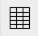
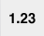
Y este otro bloque, primo hermano del anterior, te permitirá enviar textos a SPARKvue. Los textos podrán ser mostrados en las herramientas de presentación Display Digital y Tablas.

¿Qué encontramos en la categoría Entrada de Usuario?
Esta categoría te permite interactuar directamente con la persona que está realizando el ensayo, solicitándole datos en tiempo real que el programa utilizará para sus cálculos o condiciones.

Solicitar textos o números
Tendrás que crear una tabla, en la que una o más columnas sean datos que deba cargar el usuario. Por ejemplo:
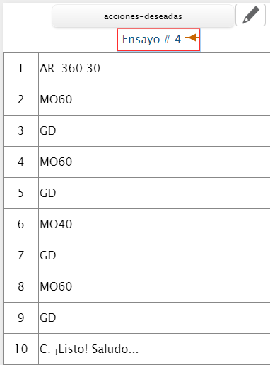
Luego, podrás importar toda una columna en una variable de tipo lista:
O alternativamente ir cargando en una variable normal lo último que se cargó en la tabla:

¿Qué encontramos en la categoría Tiempo?
Esta sección es fundamental en SPARKvue para coordinar el momento exacto en que ocurren las cosas, pausar la ejecución del programa o registrar datos en intervalos específicos sin saturar la memoria del sistema.

Pausar la ejecución por un momento
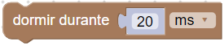
Detiene por completo el avance del programa durante el tiempo indicado antes de pasar a la siguiente instrucción. Tené en cuenta que en programación 1000 milisegundos equivalen exactamente a 1 segundo. Es ideal para dar tiempo a que un sensor estabilice su lectura o para crear retardos en sistemas automáticos.

Obtener el tiempo transcurrido
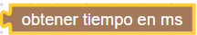
Devuelve un valor numérico que representa los segundos (o milisegundos) que pasaron desde que se inició el programa o la recolección de datos. Muy útil para calcular velocidades, tasas de cambio o para disparar eventos cuando el ensayo lleva un tiempo determinado corriendo.

¿Qué encontramos en la categoría Notas?
Esta sección contiene un único elemento fundamental para las buenas prácticas de programación: los comentarios de código. Estos bloques no realizan ninguna acción física ni lógica, pero son vitales para documentar el trabajo.

Agregar una nota aclaratoria o comentario generales

Permite escribir recordatorios, explicaciones o anotaciones directamente entre tus bloques de código. La computadora ignora por completo este texto al ejecutar el programa.
Agregar una nota aclaratoria indicando claramente el bloque al que se refiere 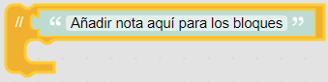

Utilidades principales de las notas:
- Organizar el código: Explicar qué hace un grupo complejo de bloques.
- Trabajo en equipo: Dejar indicaciones claras para otros compañeros o alumnos.
- Recordatorios personales: Anotar calibraciones pendientes o ideas para mejorar el ensayo luego.

¿Qué encontramos en la categoría Hardware?
Esta sección contiene los bloques específicos que te permiten interactuar con el mundo físico. A través de ellos, el programa puede leer de forma directa los sensores integrados de los dispositivos PASCO o enviar señales eléctricas para activar actuadores y motores.

Módulo Especial: Dispositivo //code.Node
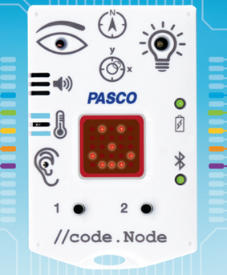
El //code.Node es un dispositivo sensorizado autónomo diseñado para vincular la programación con variables físicas inmediatas. Dispone de canales de entrada (sensores) y de salida (actuadores) integrados. Revisamos en detalle su programación y los comandos asociados en su propio manual y los ejercicios relacionados (fíjate en el índice general). Aquí te presentamos un pantallazo.

Canales de Entrada (Sensores):
- Sensor de luminosidad ambiental: Devuelve un valor porcentual o numérico de la intensidad de luz que incide sobre la celda del dispositivo.
- Sensor de sonido (Micrófono): Mide la amplitud de las ondas sonoras del entorno.
- Acelerómetro de 3 ejes (X, Y, Z): Registra la aceleración y la inclinación del dispositivo en el espacio. Muy útil para estudios de fuerza y movimiento.
- Sensor de campo magnético: Mide la presencia y fuerza de imanes cercanos.
- Botones pulsadores (A y B): Entrada digital que detecta si el usuario está presionando físicamente los botones integrados.

Canales de Salida (Actuadores):
- Matriz de luces LED de 5x5: Permite encender o apagar luces individuales mediante coordenadas de casilleros para dibujar caracteres, íconos o alertas visuales.
- Altavoz / Parlante integrado: Bloque que emite frecuencias de sonido específicas en hercios (Hz) para generar alertas acústicas o melodías.

Ejemplos de bloques de control en Blockly
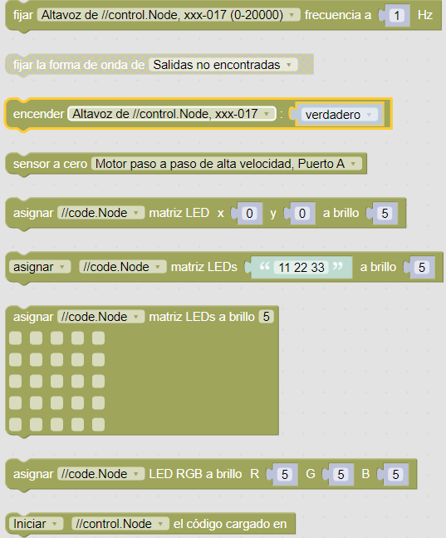

Módulo Especial: //control.Node
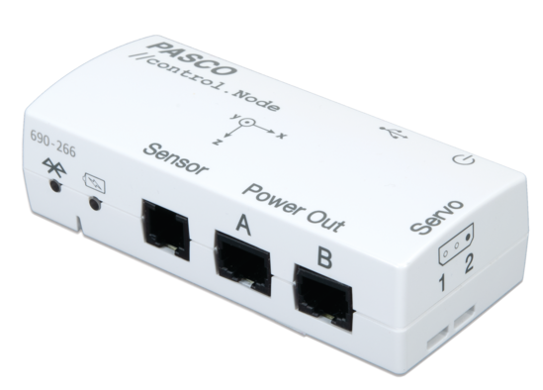
El //control.Node actúa como el cerebro de control de tus proyectos de robótica y automatización. No está pensado para medir el entorno por sí mismo, sino para comandar componentes mecánicos y periféricos externos de alta potencia. También lo vemos en detalles en su manual propio y los trabajos prácticos con el PASCObot, el Invernadero automatizado y el kit para trabajos de proyecto

Control de Motores y Salidas de Potencia:
- Control de Servomotores: Bloque para indicar la posición exacta en grados (de 0 a 180) a la que debe moverse el brazo de un servomotor conectado.
- Control de Motores Paso a Paso (Stepper Motors): Permite indicar con precisión cuántas vueltas o pasos exactos debe girar un eje. Ideal para cintas transportadoras o grúas.
- Salidas de Potencia (Power Outputs): Bloques que habilitan el paso de corriente eléctrica para encender y apagar componentes externos como pequeñas bombas de agua, ventiladores o luces adicionales.

Ejemplos de bloques de control en Blockly
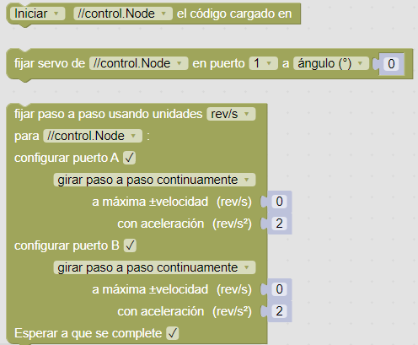

Buenas Prácticas de Programación en SPARKvue
Para que tus algoritmos de simulación y toma de datos corran de forma óptima, se recomienda seguir estos lineamientos generales:
- Dar nombres claros a las variables: Evita nombres genéricos como "x" o "cosa". Utiliza términos descriptivos como masa-del-carrito o tiempo-de-espera.
- Comentar los bloques complejos: Usa la categoría Notas frecuentemente. Un código bien documentado es fácil de corregir meses después.
- Controlar los tiempos de bucle: Nunca dejes un bucle repetir mientras o repetir hasta que corriendo libremente sin un pequeño bloque esperar milisegundos adentro. Sin esa pausa, el procesador intentará calcular millones de operaciones por segundo, congelando la interfaz gráfica de SPARKvue.

Guía de Resolución de Errores Comunes (Debugging)
Cuando tu programa no se comporte de la manera esperada, aplica los siguientes pasos de control:
- Validar tipos de datos: Asegúrate de no conectar un bloque de Texto dentro de un casillero matemático que espera un valor numérico.
- Rastrear variables con "Salida de Texto": Si sospechas que un cálculo está dando un valor erróneo, conecta temporalmente un bloque imprimir o en salida de texto justo después de la operación para ver el número real que se está guardando en la memoria.
- Verificar condiciones de salida: Si un bucle se queda "colgado" infinitamente, revisá que la variable que controla la condición cambie realmente de valor dentro de las acciones del lazo.

A tener en cuenta
- A diferencia de los entornos de programación industrial (como el software de un PLC) o de desarrollo avanzado (como el VBA de Word/Excel), el entorno de Blockly en SPARKvue no posee un monitor automático de variables ni puntos de control (breakpoints).
- Esto significa que no es posible pausar la línea de código de forma interactiva para ver qué hay dentro de la memoria. Siempre que se necesite auditar o controlar el flujo de un dato, el programador deberá editar el código manualmente, insertar un bloque de salida (de texto o de código) y asociarlo a un indicador visual en la pantalla de SPARKvue.

